Dzień dobry.
Temat: Spring / Wiosna
Przesyłam wam link do nauki piosenki oraz tańca https://www.youtube.com/watch?v=XqZsoesa55w&list=RDXqZsoesa55w&start_radio=1
Teraz poznajcie słownictwo związane z wiosną:
https://www.youtube.com/watch?v=2re8-92vqF8
Pokolorujcie wiosenny obrazek i nazwę miesiąca według waszego pomysłu.
Pozdrawiam Ewa Baranowska

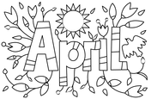
April - Kwiecień

